**以学促思，以学促教**

**——记林蓉名师工作室“我眼中的绘本”专题研讨活动**

随着初夏的到来，林蓉名师工作室学员们的学习积极性就如五月的阳光一般热情。在5月3日这一天，工作室开展了“我眼中的绘本”专题研讨活动。

首先，我们了解了什么是绘本教学。所谓绘本教学，指的是以押韵、反复出现的句型呈现故事的内容。那么我们的绘本教学就是要利用阅读材料，通过讲故事的方式达到教学目标的过程。从而提高学生的阅读能力和阅读品质。

那么，何为阅读能力，何为阅读品质呢？阅读能力包括文本概念、音素意识、拼读能力、语言知识、文化背景知识和流畅度。阅读品质是指包括指读、逐一朗读的阅读习惯和包括阅读态度和自我评价的体验。

我们老师要很好地利用绘本进行教学，就要先掌握绘本阅读教学的教学方式。绘本教学的方式大概有以下几种：1、图片环游。2、拼图式阅读。3、阅读圈。4、持续默读。以图片环游为例，首先采取热身引入，再灌输文本概念，然后进行图片环游，分别进行默读和朗读，再进行内心表达，最后总结评论。在教学过程中，我们要以分析问题，解决问题为主线，以问题为基础，在图片环游过程中对问题进行分解，通过阅读解决问题。

我们具体的做法应该这样：1、激趣激活，强化生词。2、提出问题，通过图片环游中关注人物的表情、动作、语意的图片。猜测文本，内容，通过阅读部分内容解决问题。3、继续提问，解决问题。4、梳理结构性知识，帮助内化，讲故事。5、反思与评价故事内容，能学会表达。

这是一场思想碰撞的盛宴，通过这样的学习，学员纷纷表示收获很大，一定会将所学知识运用于日常的教学活动中，完善我们的阳光课堂。

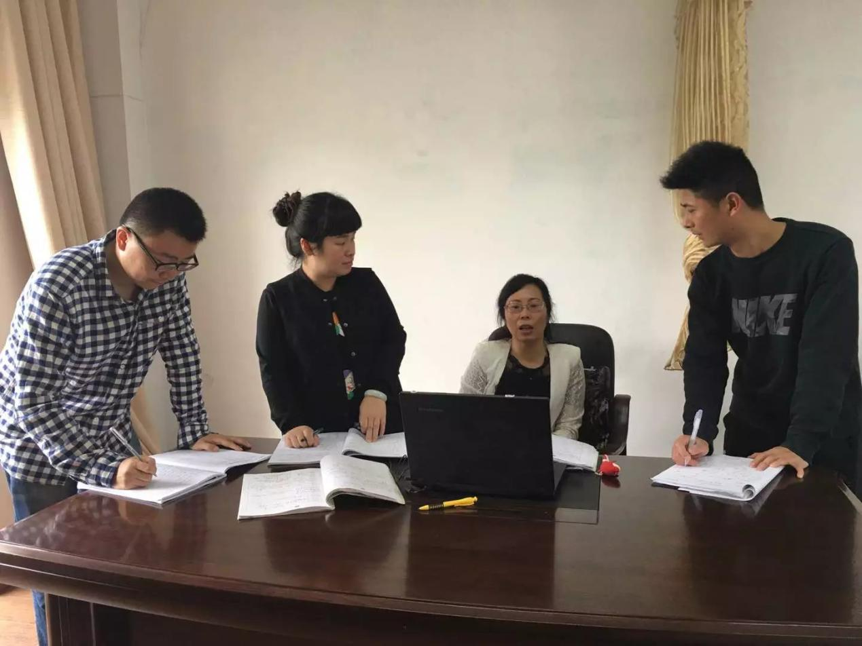

**小组合作，高效课堂**

**——记林蓉名师工作室有关“真小组合作”的专题研讨**

继5月3日的思想碰撞，5月10日这一天，林蓉名师工作室的全体学员再次聚集一起，展开了又一场思想的盛宴。特别有幸的是，这一次专题研讨活动还迎来了小学英语教研员——尚梅林老师和研培中心高老师的的指导。

首先，我们开展了真小组合作的讨论。在提倡高效课堂的今天，在学生学习需求不断增加的今天，团队学习是团队为了完成某一项任务，探索实研，明确分工。

在面对大班教学的困难，我们应该尝试改变教学模式，所以想通过孩子们在小组内发挥潜能、特长，培养一种合作交流的能力、品质。为避免假的合作，避免走形式、过场，组员们要有明确分工，避免一言堂，让强者更强，弱者进步。保证小组活动更有效进行。

那么，如何构建小组合作模式呢？首先，我们要重点培养倾听、讨论、合作、表达和评价的习惯。在小组合作时要紧紧围绕教学目标;并且有相应的情景，起码的图片支撑;组员有明确的分工；活动有及时的反馈。在1、2年级，让孩子们进行表演和完成练习题为反馈；3、4、5、6年级以探究式学习活动和亲历实践学习活动为反馈。

工作室学员讨论结束后，尚梅林老师做了画龙点睛式的指导。尚老师告诉我们，小组活动的理论学习美国早在上个世纪70年代就已经开始。那么，我们应该吸取精华，找到一个良性制约机制，至少能激励80%的孩子。将过程性评价和结果性评价相结合，并侧重过程性评价。我们的小组合作形式要多种多样，可变换。

接着，我们结合实际，观看了东升小学陈丽老师的一节绘本课——Best Bird。在整个课堂中，陈老师根据绘本内容角色，把孩子们按不同动物划分为8个小组，通过信息差的小组学习法，孩子们很快学会了绘本内容，并且掌握了高效的阅读法。学生主动学习，课堂参与积极性高，体现了课堂主体地位。

最后，学员们就近期所学，发表了感言。这次专题研讨做到了理论和实际相结合，专家指导和学员讨论相结合，学员们纷纷表示收获颇丰。用于自己的实际教学中，争取让老师教得更轻松，学生学得也更轻松。

个人感悟

黄水小学 曾凌宇

经过一年多的在双流县工作室学习，感觉自己收获颇丰。由之前一名上英语课不知道怎么开课，教学设计没有章法，理论知识缺乏的一名青年教师，在林师傅的一年多的指引下，自己逐渐明白怎样上好一堂合格的小学英语课。

通过对阳光课堂教学模式探究、学习，和平时对一些英语论文书籍的阅读，自己对小学英语教学也有了自己的一些感悟。首先，我觉着一堂好的英语课肯定是受学生喜欢，符合小学英语新课标的要求，对教材处理、挖掘程度较深，仔细分析学情，教学设计结构完整、内容丰富，活动生动有趣的课堂。在一年多的观课、磨课中，自己也发现了优秀教师在课文导入上方法也是多种多样的，最常见的就是歌曲引入方法，它既可以活跃堂课气氛，又可以复习旧知。其次就是通过游戏活动方式来进行热身引入，游戏活动更有助于调动学生学习英语的兴趣。因为学生是学习的主体，是孩子通过游戏主动体验英语带给他们的快乐，使你的英语课堂更为有趣高效。

以前在教学设计时，很多考虑设计活动的作用和意义，只是就活动而活动，没有理清活动与教学内容之间的关系，很多教学活动有重复，没有层次，时效性和趣味性不足，活动设计没有考虑学生的实际情况等。通过一年多的学习，发现自己在设计某项活动时，都不停的问自己问题，为什么要设计？怎么样操作？要达到什么目的和效果？这些都是我们作为教师必须反复思考的问题，一堂课40分钟的时间分配该怎么样才合理。教学活动既要体现趣味性，又要体现它的针对性、有效性，活动中应还学生话语权，尊重学生的个体差异，对孩子进行分层指导，活动任务可以有差别化，让学生敢于、勇于表达，帮助学生树立学习的自信心和培养英语学习的兴趣。活动设计要给学生创设一个真实的情境和语境中，让学生在小组活动和小组学习中，主动大胆与他人交流沟通。

一个好的英语课堂也少不了对课堂的组织和调控。教师要努力营造一个良好的课堂氛围，对孩子的学习中产生的错误要多宽容。掌握一些优美的课堂口令，设计一些孩子们喜欢的课堂教学评价，教学中多给孩子一起鼓励和表扬，根据孩子课堂上的表现，适当调整调控课堂，培养学生倾听的好习惯。

一年多的工作室学习很快就过去了，工作室学习都快过半了，但是我发现我需要跟着林师傅学习的东西还有很多很多，俗话说：师傅领进门，修行靠个人，只有发挥自己的主观能动性，静下心来一步一个脚印的学习，才会很快的提升自我的学科综合素养。

**林蓉名师工作室**

**——学习感悟（东升小学 李磊）**

不知不觉，荣幸地进入到林蓉名师工作室学习已经一年多了，在林蓉导师以“阳光课堂”为主题指导思想的浸润下，自我感觉这短短的一年多带给我在课堂教学上的变化可以用脱胎换骨来形容。

林蓉导师说过的话：“我们在课堂教学上多下下功夫，努力地提升自己，就是为了逐渐地让我们在课堂教学中更轻松一点，更快乐一点。”确实，不断地积累，会让我们从量变到质变，进而让我们在课堂教学上更加游刃有余，更加得心应手，更加轻松自如。

“阳光课堂”首要的便是以学生为根本，从学生出发，围绕学生为中心的优秀阳光课堂教学设计。

先要进行分析：学生的学期分析，学习内容分析。再是精准的课堂设计（教学目标的确立，教学资源的精当使用，教学过程的精准把握），再结合上合适的多元评价，让教师和孩子在轻松愉快的教学环境中构建我们的“阳光课堂”。

在林蓉导师的悉心教授和指导下，我们工作室学员在一次次的工作室研讨中吸收并内化着“阳光课堂”的精髓，并在一次次的工作室学员研讨课中尽自己所能实践着“阳光课堂”的点点滴滴。学员们都有了自己不同的收获，我也在我们的课堂主阵地上深刻地了解了“阳光课堂”正是我们的孩子喜爱的，需要的英语课堂。

我一直都认为，英语作为工具性语言，交际功能尤显重要，只有在现实社会中能进行真实的交流，交际目的才算达成，而一堂课的成败，一节课目标达成与否是要检测学生是否能运用所学语言表达自己的所思所想，所见所闻。所以，我以“阳光课堂”为承载，努力地让我们的孩子能够在英语学习中真正地做到学有所用，不是学有所考，而这，正是我们英语教育工作者最向往的教学状态。

名师工作室的学习为我提高教育与教学水平提供了一个非常好的平台，取得了很好的学习效果。因此我要利用好这一平台，在今后的学习中要更加努力，向导师学习，向工作室的各位同行学习，努力提高自己的教学能力与水平。

阳光课堂之充分尊重学生

双流县协和实验小学 任杰

摘要 现在我们经常会提到要尊重学生，但往往不知从何入手，那么究竟如何在教学活动设计中具体体现对学生的充分尊重。本文结合具体案例阐述了如何在小学英语课堂教学的一般环节中体现充分尊重学生的理念。

关键词 充分尊重；教学设计；学生主体

9月24日下午，笔者有幸在双流县黄水小学观摩了2015年双流县小学英语教师课堂教学比赛暨成都市选拨赛。抱着学习的心态，我认真聆听并记录了老师们呈现的优质课堂，也让我对自己的课堂有所反思。参赛的每位老师的课都有着自己鲜明的个人风格，让人感触颇多，其中充分尊重学生的思想让我印象深刻，下面我将结合一节优秀课堂，谈谈如何在教学中体现对学生的充分尊重，本课的教学内容为小学英语新标准教材，四年级上册Module 4 Unit 1 It’s red.①

开课引入，简洁有效

1. 案例描述

Step 1: Warm-up

(1) Sing the song: Please stand up

Step 2: Lead-in

(2) Look and say

T: What’s this?

Ss: It’s a fish.

T: What colour?

Ss: It’s yellow…

2. 案例分析

课堂导入是教学手段，是为开展课堂教学服务，是老师在组织课堂教学的第一环节。主要是通过利用各种媒体，创设学习情景，激发学习兴趣，启迪学生思维，使其主动学习新知的一种教学行为。小学生的注意力最集中的是课堂的前半部分，那么一个简洁有效的引入能使学生最快地进入到新知识的学习，是充分尊重学生的表现。

一个优秀的品德课堂导入，不仅要能吸引学生的注意，还要考虑如何唤起学生的真实生活经验，从而引导他们更好的认识生活。作为新老师，有时候会搞不清楚重点，想要抓好每一个环节。结果就导致在引入部分花费大量时间。我们知道孩子的注意力最佳就是前二十分钟，应该尽可能地用来讲授新知，而不是本末倒置。那么如何做到开课引入简洁有效呢。常用的方法，有free talk, sing a song, a game等等。那么如何进行选择，原则就是找到与本次课相关度最高，最适合学情的一个或两个活动，让学生快速进入到学习情境中来。

新教材已经为老师提供了很好的引入部分，作为新教师无需花太多时间去自己创设太多的情景。更为适合的方式是充分利用课本上已有的内容，重点应放在如何更好的去解读和运用教材上。至于教材的取舍和改编虽然也很有必要，但目前应先把教材使用好，等积累一定的经验之后，才有能力谈对教材的灵活运用。这样才能达到事半功倍的效果。

课文呈现，图文解码

1. 案例描述

Step 3: Presentation

Picture 1

(1) Look and guess:

My name’s ____. I’m a ________.

I’m a _____.

(2) Watch the video and answer:

I’m a chameleon.

Picture 2(模糊掉图片上的颜色)

(1) Look and guess:

T: What colour？

S1: It’s …

(2) Watch and answer:

What colour?

Picture 3 的处理同上

Picture 4

(1) Look and ask

T: Can you ask question?

S1: What colour?

(2) Look and guess

T: Who can try?

S2: It’s …

(3) Watch and answer

Picture 5-6（同上）

2. 案例分析

再课文呈现时，为让学生初步感知课文，我们通常会让学生观看视频，这对于高段学生比较适合。而从充分尊重学生的年龄特点来考虑，对于低段孩子，该老师在播放课文视频时在一旁配上一些简单的动作则是更好的方式。原因有几点，一是能有助于其初步感知和理解课文；二是对于低段学生，肢体语言更为有趣，学生更能融入到课文的情境中；三是为后面复述表演课文做好铺垫。但要注意，动作设计要符合孩子的年龄特征，简单易学。不要喧宾夺主，甚至分散孩子的注意力，那就得不偿失了。在设计时要始终遵循其主要目的是帮助学生理解和记忆课文。

该老师在课文呈现部分最大的特点是，图文解码的思想贯穿课堂。她充分利用教材配套的图片，一层层挖掘图片的显性和隐性信息。让学生在接触文本材料之前，引导其对文本内容进行分析，很多老师都能做到这点，但也就止步于此。这就没有充分运用和挖掘图片的信息。那么在分析完图片的显性信息之后，应该进一步引导孩子根据图片和以了解到的文本内容，对即将呈现的部分作出合理的预测，这不仅帮助孩子们更好地理解文章的意义；更重要的是培养了他们的思维能力；同时也提升了其学习的主动性。老师引导学生仔细观察图片，挖掘图片信息，让学生带着问题感知故事，而后逐图分解，详细了解故事内容及掌握核心知识点。

从被动回答慢慢过渡到学生自己提问。由于老师的主导作用，学生经常习惯于回答问题，而很少有机会提出问题。老师要有意识地引导学生从模仿开始，鼓励孩子多提问。一开始也许会比较困难，假以时日，不断激励，才能有预期的效果。

活动设计，突破创新

1. 案例描述

Step 4 Practice

(1) Look and say

It’s ______.

A. blue B. red C. green D. black E. yellow

(2) Group work

Talk about colours on your clothes.

(3) Game

Who’s wearing yellow… today?

(S1 catches S2 in yellow…)

2. 案例分析

英语课堂少不了丰富多彩的活动，而要设计有效的活动则不是容易的事。整节课采用了丰富多彩的图片、视频，引起了学生兴趣，充分尊重了学生的情感和价值观。

因为多媒体具有图、文、声并茂甚至有活动影象这样的特点，具有许多对于教 育、教学过程来说是特别宝贵的特性与功能，这些特性与功能是其他媒体(例如幻灯、投影、电影、录音、录像、电视等)所不具备或是不完全具备的。多媒体技术 是以计算机为中心，把语音处理技术、图象处理技术、视听技术都集成在一起，而且把语音信号、图象信号先通过模数转换变成统一的数字信号，这样作以后，计算 机就可以很方便地对它们进行存储、加工、控制、编辑、变换，还可以查询、检索。充分发挥多媒体教学的优势，对于培养学生的创造思维，具有重要作用。

该老师对多媒体的使用，可谓是锦上添花。以前听过其他老师的课，由于对多媒体使用不够熟练，不得不多次停顿下来，这必然会破坏课堂的整体性。而这位老师真正做到了让多媒体为其所用，提升了孩子的兴趣，这也同样是我自身需要努力提高的方面。

英语课堂就是有一个个环环相扣的活动而组成的，每一个环节都缺一不可。我重点想讲下孩子在综合运用阶段的活动。如何让一节课脱颖而出，必须要推陈出新。但也不是为了创新而创新，首先要为我们的教学目标服务。二是，从小处着手，在平凡中寻找闪光点。三是，从实际出发，源于生活。这样既显得自然，又有一种眼前一亮的感觉。比如在Game环节，老师将歌曲Who’s wearing yellow today? 结合游戏，让孩子动起来；同时进行了拓展，操练了更多的目标语；由于紧密联系实际，孩子特别感兴趣，也将本堂课推向了一个高潮。总之在活动创新时必须使活动服务于学生，服务于课堂，切忌过分形式化。

拓展部分，不走形式

课堂的拓展部分旨在加强对教学内容的深入理解，在深度和广度上培养学生的探究意识和兴趣，建立科学的思维方法和探究方法，在认识问题和解决问题的能力上得到提高，促进学 生均衡而有个性地发展。随着教育部新《课程标准 》（新课标）的贯彻执行，课堂教学拓展已成为课堂教学的重要组成部分，它不同于传统教学只注重知识的传授，而是从更高的层次对教师和学生提出了要求。

课堂教学拓展的内容可以是任何时空的，不同社会形态的，不同知识门类的，甚至是不同门类知识的交叉，但必须与课堂教学 文本的教学目标、目的形成一个整体，文本的内容与拓展的内容有相关性和类比性 。教师在拓展教学过程中要把握教学方向，思路合理，引导有激发和启示的作用，避免脱离文本和学生实际。

课堂教学拓展的方式方法是多样的，可以是专题的，可以是不同阶段不同梯度的，对学生可以是口头的、文字的、动手操作的、形体的，课内的或课外有所准备的等等，采用什么方式方法是由教学内容决定的。

有些时候，为了课堂的完整性，有些老师会绞尽脑汁设计一个拓展部分。殊不知这种为了拓展而拓展就是画蛇添足。要根据实际情况，也不是每一节课都适合拓展。在明确需要拓展的情况下，在设计时要充分予以重视。拓展部分虽然是对本课内容的补充和延伸，但也不是随意的补充内容，若是选择不恰当，反而会影响本课的知识。

案例中，老师选择的是Colour the flags. 内容上复习了今天学习的颜色，同时也新增了几个常用的颜色的学习；形式上更是一种创新，一般情况下我们会让学生Look and say, 这里老师别出心裁，只显示出轮廓和一部分颜色，让学生通过常识判断加猜测，填出余下部分的色彩。让孩子在复习目标知识的同时，了解到不同国家的国旗。

五．结束语

在知识上，师生是授受关系；但在人格上，师生在人格上是平等的。每一位学生都是独立的个体，是有思维和情感的，尊重和理解人人渴望。因此课堂上老师要充分尊重学生的思维和情感，关注学生的个体差异和不同需要，倡导自主，合作，探究的学习方式，为学生提供轻松愉快的学习氛围，让孩子的天性得到尽情发挥。

以上几点均是结合该案例和自身教学的一些粗浅的思考，真正要在教学中落实尊重学生的理念，需要老师在教学的方方面面都做一个有心人。只有满怀教育热情，关心爱护学生的老师才有可能将尊重孩子的思想体现在与学生相处的过程中。

